## DS-2CE16C0T-IT5

**100万红外防水筒型摄像机**

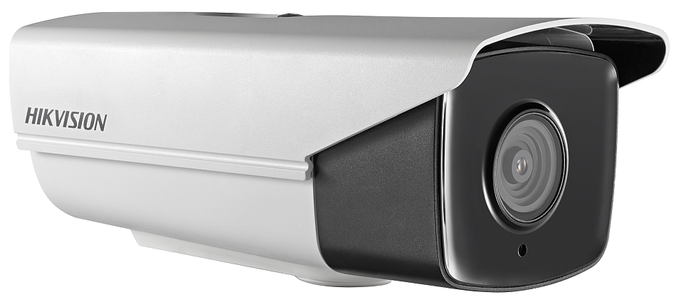

|  |  |  |  |  |  |  |  |  |  |  |  |  |  |  |  |  |  |  |  |  |  |  |  |  |  |  |  |  |  |  |  |  |  |  |  |  |  |  |  |  |  |  |  |  |  |  |  |
| --- | --- | --- | --- | --- | --- | --- | --- | --- | --- | --- | --- | --- | --- | --- | --- | --- | --- | --- | --- | --- | --- | --- | --- | --- | --- | --- | --- | --- | --- | --- | --- | --- | --- | --- | --- | --- | --- | --- | --- | --- | --- | --- | --- | --- | --- | --- | --- |
| 功能特性：   * 采用百万像素逐行扫描CMOS,捕捉运动图像无锯齿 * 支持同轴高清输出,图像清晰、细腻,分辨率达720p * 低照度, 0.1Lux @ (F1.2,AGC ON), 0 Lux with IR * 支持ICR红外滤片式自动切换,自动彩转黑功能,实现昼夜监控 * 支持智能SMART IR功能,有效防止近距离红外过曝问题 * 采用矩阵光斑透镜,匹配传感器区域,大幅提高光能利用率 * 符合IP66级防水设计,可靠性高   应用场景：  适用于道路、仓库、地下停车场、酒吧、管道等光线较暗或无光照环境。  订货型号：  DS-2CC12C0T-IT5  外形尺寸： |  | 技术参数：   |  |  | | --- | --- | | 型号  参数 | DS-2CE16C0T-IT5 | | 100万红外防水筒型摄像机 | | 摄像机 | | | 传感器类型 | 1.0 Mega Progressive Scan CMOS | | 信号系统 | PAL | | 总像素 | 1296(水平)×732(垂直) | | 最低照度 | 0.1Lux @ (F1.2,AGC ON),0 Lux with IR | | 快门 | 1/25 秒至 1/100,000秒 | | 镜头 | 3.6mm(6mm,8mm,12mm,16mm可选) | | 镜头接口类型 | M12 | | 日夜转换模式 | ICR红外滤片式 | | 同步方式 | 内同步 | | 帧率 | 720p@25fps | | 高清视频输出 | 1路BNC同轴高清,符合HDTVI标准 | | 信噪比 | 大于62dB | | 一般规范 | | | 工作温度和湿度 | -40℃~60℃,湿度小于90%(无凝结) | | 电源供应 | DC12V±15% | | 功耗 | 4W MAX | | 防护等级 | IP66 | | 红外照射距离 | 50-80米 | | 尺寸(mm) | 87.26×86.78×157.14 | | 重量 | 500g | |

**建议配件：**

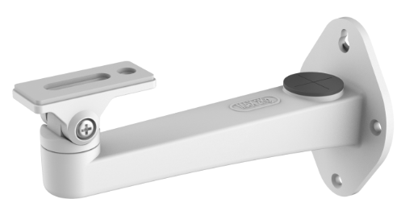 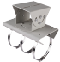  2011-09-17_101746

DS-1293ZJ壁装支架 DS-1214ZJ柱杆装支架 DS-1275ZJ柱杆装支架 DS-1203ZJ吊装支架

适用于室内/室外 适用于室内/室外 适用于室内/室外 适用于室内/室外